Отчет по предметно-развивающей среде во второй младшей группе
Детский сад – это место, где ребенок накапливает опыт широкого эмоционально - практического взаимодействия с взрослыми и сверстниками в наиболее значимых для его развития сферах жизни. Развивающая среда группы является источником становления субъективного опыта ребенка. Каждый компонент предметно - развивающей среды способствует формированию у ребенка опыта освоения средств и способов познания и взаимодействия с окружающим миром, опыта возникновения мотивов новых видов деятельности, опыта общения с взрослыми и сверстниками. В соответствии с ФГОС содержание дошкольной ступени предусматривает одну из форм вариативно - личностно-ориентированного взаимодействия педагога с детьми. Одним из необходимых его условий становится создание развивающего пространства в групповом помещении.
Все центры развивающей среды в моей группе взаимосвязаны и объединены задачами, реализуемыми в обновленной программе под редакцией Н. Е. Вераксы:
- Удовлетворять потребность малыша в движении;
- Формировать положительный эмоциональный настрой;
- Побуждать детей к активной речи.
Ребенок активно познает окружающий мир. И я постаралась сделать окружение для детей ярким, интересным, запоминающимся, эмоциональным, активным, мобильным. Правильно организованная предметно-развивающая среда помогает мне обеспечить гармоничное развитие ребенка, создать эмоционально положительную атмосферу в группе, эффективно развивать индивидуальность каждого ребенка с учетом его склонностей, интересов, уровня активности, устраивать и проводить игры-занятия и таким образом приучать детей к самостоятельным играм с постепенно усложняющимся содержанием.
Моя работа начинается с утреннего приема детей в группу.
В раздевальной комнате оформлен уголок для родителей, информационные стенды, куда помещается необходимая информация, папки с консультациями, советами, папки-передвижки, музыкальный киоск.
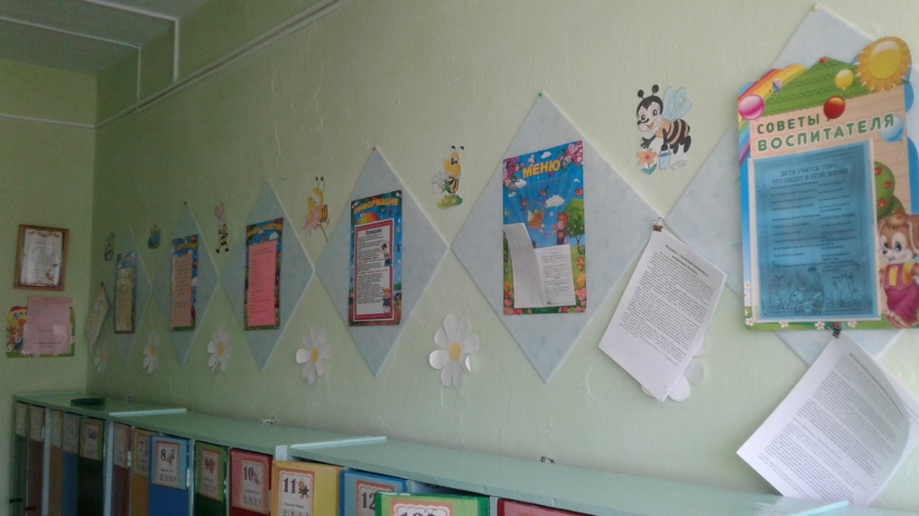
Здесь же находится уголок-выставка детских работ по ИЗО творчеству.
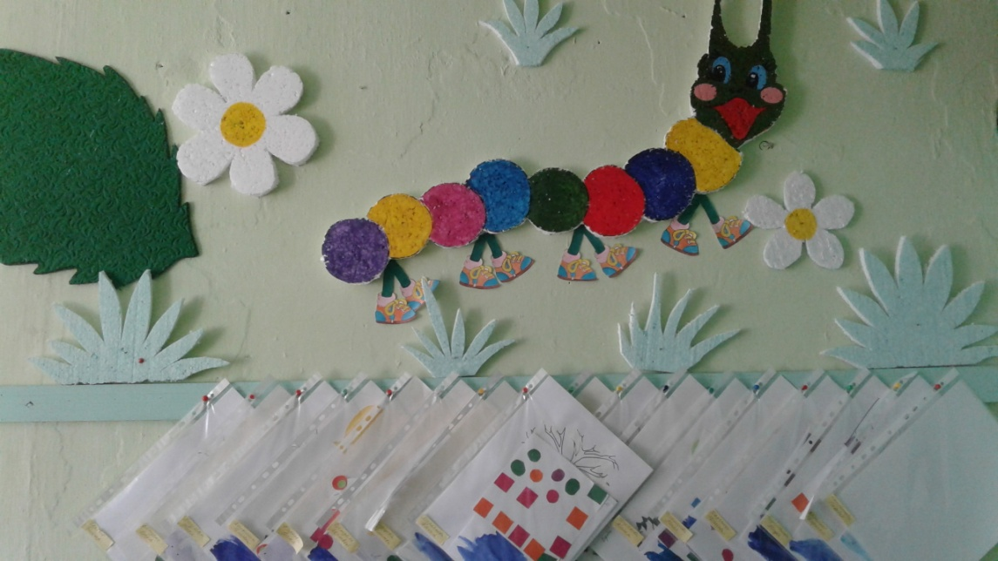
И оформлен уголок безопасности.
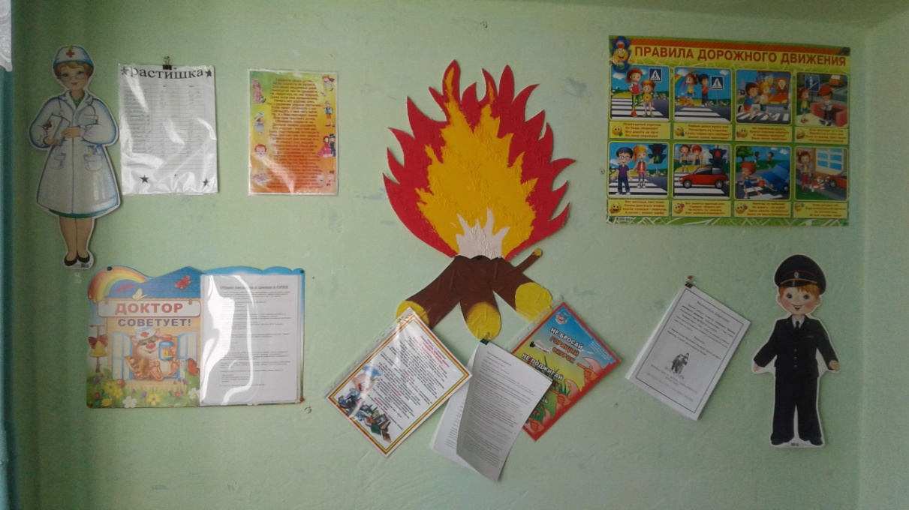

«Физическое развитие»
Потребность в движении является важной задачей при организации предметно-развивающей среды. В «Центре двигательной активности» есть «дорожки здоровья», массажные коврики, мячи, обручи и мячи для метания, кольца, атрибуты для проведения подвижных игр, а также пособия, необходимые для проведения утренней гимнастики. Предметное пополнение уголка применяю в подвижных играх и играх в группе, на улице, индивидуальной и свободной деятельности.
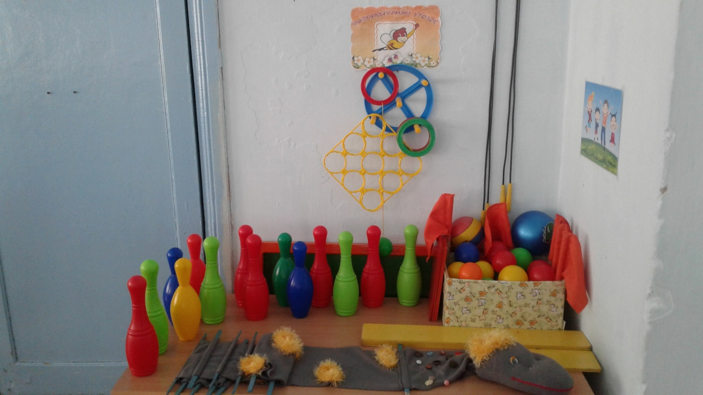
Художественно-эстетическое развитие»
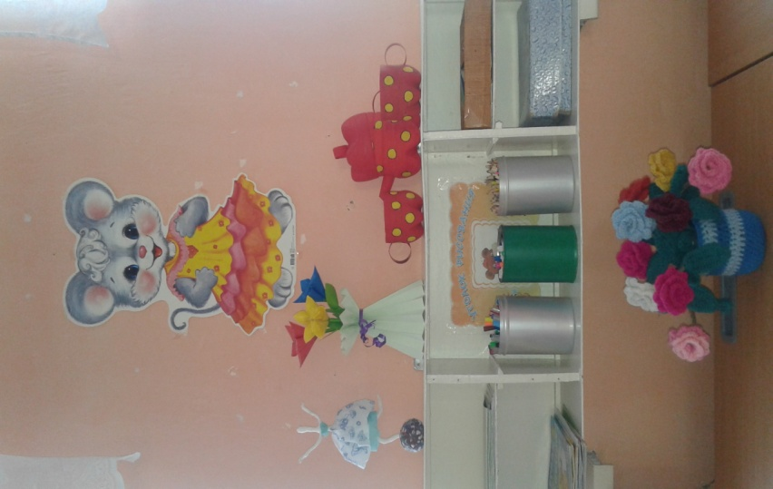
Младший возраст наиболее благоприятен для развития изобразительной деятельности. Поэтому в центре изобразительной деятельности есть фломастеры, мелки, наборы карандашей, пластилин, восковые мелки, трафареты, раскраски, бумага для рисования, гуашь и кисти. Это позволяет развивать у детей интерес к творчеству, формирует эстетическое восприятие, воображение, самостоятельность.
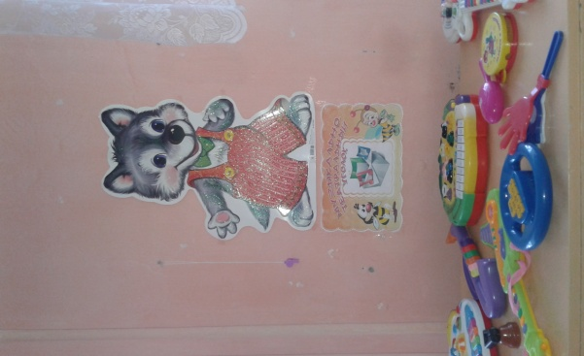
Детям очень нравится мой музыкально центр. Здесь есть музыкальные инструменты, которые доставляют детям много радостных минут. А, кроме того, развивают фонематический слух и чувство ритма у малыша. С детьми провожу музыкальные игры «Угадай, на что похоже», «Тихо - громко» и т. д. Дети с удовольствием пользуются всеми атрибутами.
«Социально-коммуникативное развитие»
Основной вид деятельности наших малышей – игровой. Игровой центр создает условия для творческой деятельности детей, развивает фантазию, формирует игровые навыки и умения, воспитывает дружеское взаимоотношение между детьми. Малыши не только знакомятся с новыми для них предметами, но и учатся действовать с ними, переносят полученные знания и навыки в повседневную жизнь. Здесь находятся атрибуты для сюжетно-ролевых игр для мальчиков и для девочек Все игрушки и атрибуты размещены так, чтобы дети смогли свободно ими играть, а потом убирать на место.
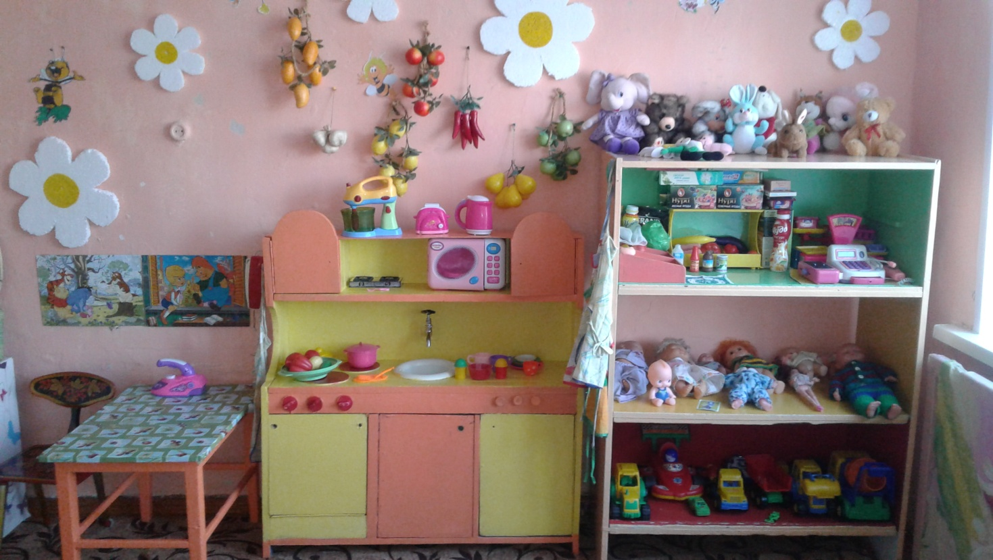

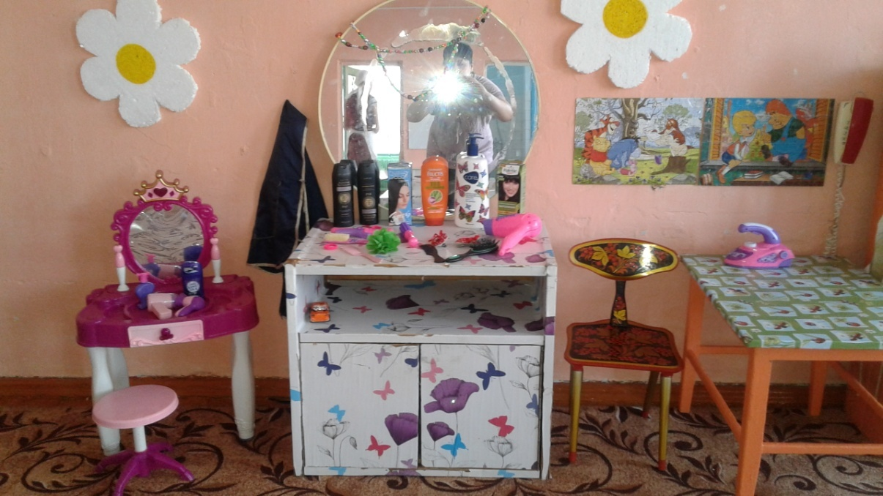
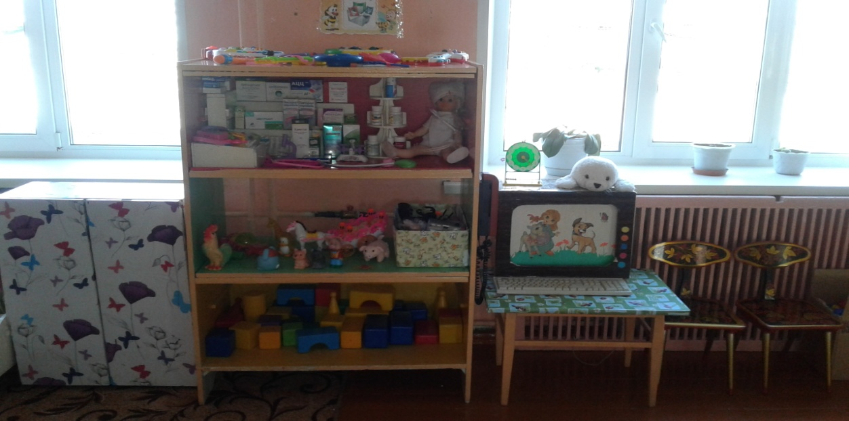
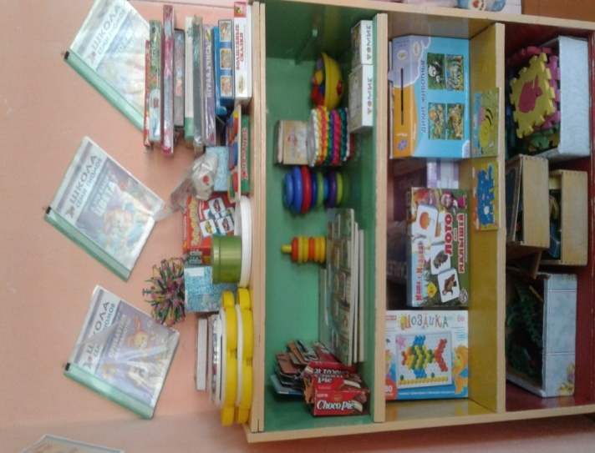
Для развития мелкой моторики создана зона сенсорно-моторного развития, которая направлена на развитие речи, сенсорного восприятия, мелкой моторики, воображения. Комплектация: вкладыши разной формы, игрушки-шнуровки разного вида, разные виды мозаик, пирамидки, настольно-печатные игры.
«Познавательное развитие»
В уголке природы я создала условия для наблюдения за комнатными растениями согласно возрасту детей и требованию программы. Вместе с детьми ухаживаем за растениями.
В уголке помещены наборы картинок: цветы, животные, насекомые; муляжи фруктов и овощей, природный материал (шишки, желуди, ракушки и т. д.).

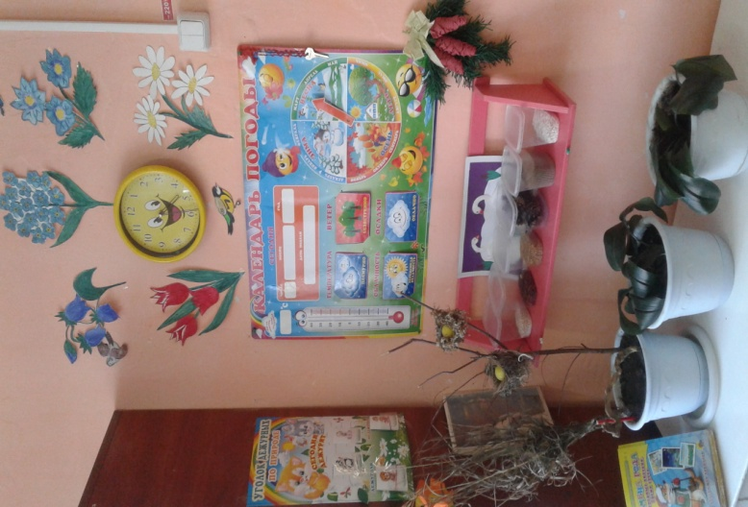
«Речевое развитие»
Так как развитие активной речи является основной задачей развития детей, то в уголке книги подобраны наборы предметных картинок, наборы сюжетных картин, игры по познавательному и речевому развитию. Мои ребята любят, когда мы читаем книги и рассматриваем картинки, поэтому здесь много книг по программе в соответствии с возрастом. Репертуар постоянно меняется. Выставляются иллюстрации к сказкам.
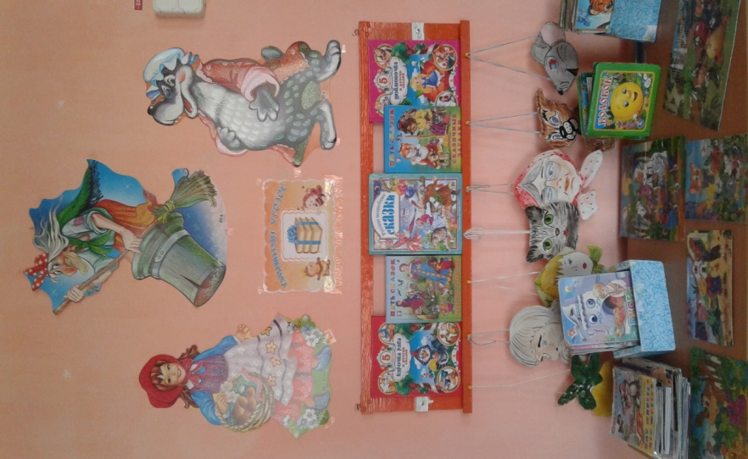
На следующий учебный год планирую создать центр ряженья. Так как он вызывает у детей большой интерес. Так же нужно дополнить центр патриотического воспитания. Ну и конечно же надо обновить предметно-развивающую среду, что бы она стала ещё интересней и запоминающейся.

